Практическая работа № 4

Тема: | Типы садово – парковых насаждений
Цель работы: | Целью практического занятия является выработать умения и привить навыки по типам садово – парковых насаждений
Приборы, материалы и инструмент | Набор чертежных карандашей, измерительная линейка
Порядок выполнения практической работы | 1. Усвоить теоретический материал по теме: «Многофункциональные парки».  2. Ответить на контрольные вопросы для самопроверки.  3. Выполнить и записать задания практической работы в тетрадь.  4. Сдать выполненную практическую работу на проверку преподавателю.

Теоретическая часть
Литература
1. В.С. Теодоронский, Г.П. Жеребцова «Озеленение населенных мест градостроительные основы» 2010 год. стр. 64
Задания практической работы № 4
- Графически оформите типы садово – парковых насаждений.

Контрольные вопросы для самопроверки
- Назовите что такое регулярные сады;
- Назовите что такое пейзажные сады;
- Определите, что относится к пейзажным композициям, а что к регулярным: боскет; группа; аллея; солитер; массив; солитер на поляне.

Типы садово-парковых насаждений
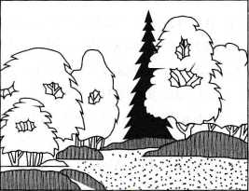

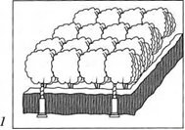
5
1
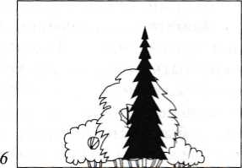

6
2
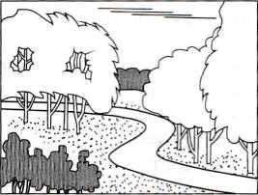

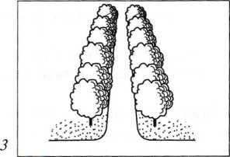

7
3

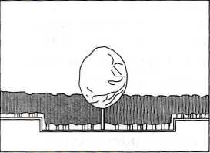
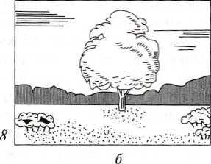
8

4

а
а — регулярные приемы размещения растений; б — пейзажные приемы размещения растений; 1 — боскет; 2, 6 — группа; 3, 7 — аллея; 4 — солитер; 5 — массив; 8 — солитер на поляне

